Gulliver à Lilliput
Un homme chez les nains.
(Récit tiré des Voyages de Gulliver de Jonathan Swift)
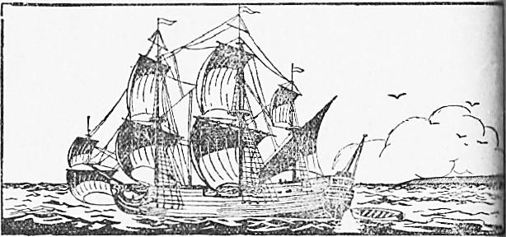
J’étais, raconte Gulliver, chirurgien à Londres, mais comme mes affaires allaient mal, je me mis à parcourir les mers… Enfin, un jour, bien fatigué de toujours naviguer, j’acceptai le poste avantageux de médecin-chirurgien à bord de l’Antilope, un beau voilier, ma foi !
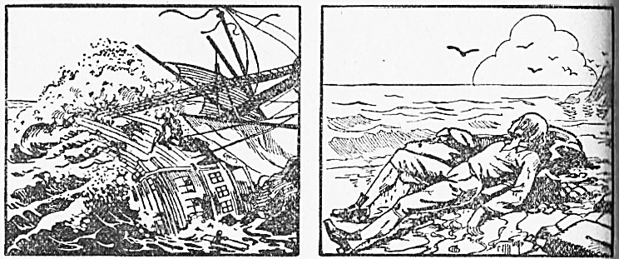
Notre voyage vers les Indes fut sans histoire jusqu’au jour où, après une violente tempête, notre beau navire se brisa sur un rocher. | Avec cinq compagnons, je me sauvai, mais le vent retourna notre chaloupe. Jeté à la côte, j’étais si épuisé que je m’endormis aussitôt.

I – Prisonnier des nains.

1. Quand je m’éveillai, il faisait grand jour. Je voulus me lever, impossible ; mes bras et mes jambes étaient attachés à la terre par des milliers de fils, ma tête était retenue au sol par mes cheveux, tendus un par un au moyen de pieux minuscules fichés en terre. Il semblait que je fusse pris au piège d’une immense toile d’araignée.
2. Je sentis quelque chose courir sur tout mon corps, et je crus à une invasion de souris. C’était une multitude de créatures humaines à peine hautes comme la main et armées de flèches, qui grimpaient et descendaient le long de mon corps en poussant des cris aigus, en prononçant d’une voix aigre des paroles inintelligibles pour moi ! Ces insectes humains me traitaient comme une cible en me lançant une grêle de flèches, et je me trouvai bientôt transformé en pelote d’aiguilles.
D’un violent effort, je rompis les liens qui retenaient mon bras gauche, puis je me tins tranquille.
3. J’aperçus alors, tout près de mon visage, une estrade d’un pied et demi de haut.
Au sommet de ce perchoir, un orateur gesticulait. Évidemment, il m’adressait la parole ; à tout ce qu’il disait, je me contentai de répondre en portant l’index à ma bouche, pour lui faire comprendre que je mourais de faim.
4. L’orateur me comprit fort bien. Il descendit de son perchoir. Sur son ordre, on appliqua plusieurs échelles à mes côtés. Tout aussitôt, une centaine d’individus, chargés de paniers de nourriture, se mirent en marche vers ma bouche. Vers ma main libre, d’autres foulèrent des tonneaux de vin.
Je mangeai avec avidité une centaine de gigots gros comme des alouettes, et je bus avec un plaisir extrême une douzaine de tonneaux de vin.
5. Les petits hommes étaient émerveillés de ces prouesses. Ils poussaient des cris de joie et dansaient en signe de réjouissance. Ils me frottaient le visage et les mains d’un onguent parfumé qui me guérit instantanément de la piqûre des flèches.
6. Mais les médecins ayant, par ordre de l’empereur, mêlé au vin des liquides soporifiques, je tombai bientôt dans un profond sommeil.

II - Complications

1. Lorsque j’ouvris les yeux, je me trouvai étendu sur une machine roulante où l’on m’avait hissé au moyen de grues, des cordes et de poulies.
Quinze cents chevaux minuscules traînaient vers la capitale du royaume de Lilliput, où j’avais échoué, ce curieux chariot monté sur onze paires de roues.
2. La voiture s’arrêta à l’entrée d’un faubourg, près d’un temple abandonné, le seul édifice jugé assez vaste pour me loger, qui se trouvait flanqué d’une tour de cinq pieds de haut, au sommet de laquelle on pouvait monter et m’examiner tout à son aise.
3. Je fus enchaîné à la muraille au moyen de quatre-vingt-onze chaînes semblables à des chaînes de montres, mises bout à bout, dont l’extrémité fut attachée à ma cheville gauche par trente-six cadenas.
Plus de cent mille habitants sortirent de la ville pour me contempler ; et, malgré mes gardes, il n’y aurait pas eu moins de dix mille hommes qui ne fussent montés, par curiosité, à l’assaut de ma personne, si on n’eût défendu aux fidèles sujets de Sa Majesté de s’exposer à un si grand danger.
4. L’empereur arriva bientôt ; à ma vue, son cheval se cabra et manqua de le renverser. Sa Majesté descendit et tourna tout autour de moi, tandis que l’impératrice et les princesses me contemplaient à quelque distance, commodément assises dans des fauteuils.
5. L’empereur m’adressa plusieurs fois la parole avec bienveillance, quoique nous ne nous comprissions ni l’un ni l’autre, mais il tint constamment son épée nue à la main, de peur que je ne rompisse mes chaînes.
Lorsque la cour se fut retirée, la populace se rua avec effronterie dans l’enceinte où j’étais parqué et je reçus en plein visage plusieurs flèches, dont l’une faillit me crever un œil.
6. Alors, par jeu, je me baisse vivement ; je ramasse cinq ou six gredins qui s’acharnent à me viser et que je mets dans les poches de mon vêtement. Puis, les ayant terrifiés, je les tire l’un après l’autre de mes poches et je les pose délicatement à terre. Cet acte d’humanité me fait le plus grand honneur et dispose les gens en ma faveur.

III – La flotte de Blefuscu

1. J’eus bientôt l’occasion de me faire bien voir des Lilliputiens et de leur roi. Ils étaient, pour une question ridicule, constamment en discussion avec les gens de Blefuscu, si bien qu’à un certain moment, la flotte de Blefuscu se rassembla face à Lilliput, menaça le petit empire, et fit peser sur lui des risques de guerre.
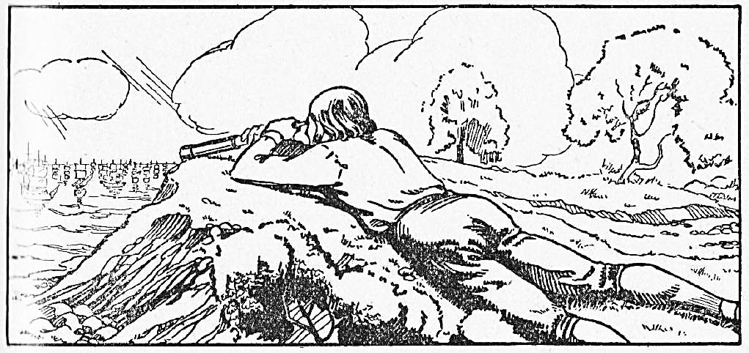
2. L’empire de Lilliput fait partie du continent, tandis que l’empire de Blefuscu est une île située du côté du Nord-Est, et séparée de la terre ferme par un canal de quatre cents toises de largeur.
Je conçus le hardi projet de m’emparer de toute la flotte ennemie réunie dans le port de Blefuscu.
3. Je m’en allai, le plus secrètement possible, vers la côte Nord-Est, en face de Blefuscu, et, me couchant derrière une colline, je tirai ma lunette de ma poche. Je vis distinctement la flotte composée de plus de cinquante vaisseaux.
4. De retour à Lilliput, j’ordonnai qu’on fabriquât immédiatement une grande quantité de câbles et de barres de fer. On me livra des câbles à peine gros comme de la ficelle, et des barres de fer qui étaient de simples aiguilles à tricoter. Avec trois ficelles tressées, j’obtins des câbles assez résistants pour le but que je me proposais ; puis je tortillai ensemble trois barres de fer et j’en recourbai l’extrémité de façon à former un crochet. J’étais prêt pour mon expédition.
5. Me dépouillant de mes vêtements, de mes souliers et de mes bas, j’entrai dans la mer, et je marchai jusqu’à ce que je perdisse pied. Je n’eus besoin de nager que pendant une trentaine de mètres, et en moins d’une demi-heure je fus au port de Blefuscu.
6. Les marins, frappés de terreur à mon aspect, sautèrent hors de leurs vaisseaux comme des grenouilles et gagnèrent la terre ferme.
J’attachai mes crochets à la proue des navires et je passai mes câbles dans les crochets. Pendant que je me travaillais ainsi, les ennemis s’étaient ralliés, et une trentaine de mille hommes me décochaient leurs flèches en plein visage. Ces piqûres m’étaient fort désagréables et, craignant pour mes yeux, je tirai mes lunettes d’une poche de ma culotte, et je les mis sur mon nez. Armé de cette façon, je repris ma besogne sans plus me soucier des flèches.
Avec mon couteau, je coupai les chaînes des ancres qui retenaient les vaisseaux ; je rassemblai les cinquante câbles auxquels étaient fixés les cinquante crochets que j’avais fichés dans la proue des navires, et je tirai aisément toute la flotte derrière moi.

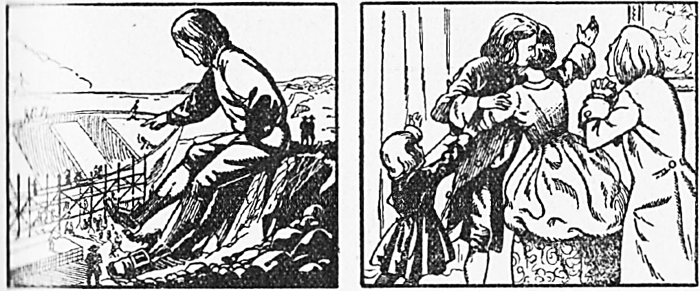
Bientôt, je découvris une chaloupe abandonnée, une vraie chaloupe à ma taille. Je la fis réparer, garnir de vivres et, avec la permission du roi, je mis à la voile. | Le lendemain, la chance me sourit : je rencontrai un navire anglais ! Mais ce ne fut qu’après cinq mois de voyage, et de nombreuses autres aventures étranges que je retrouvai enfin ma chère famille !

Transcription : Pierre Jacolino

